Web功能设计

一、用户功能
1.用户注册
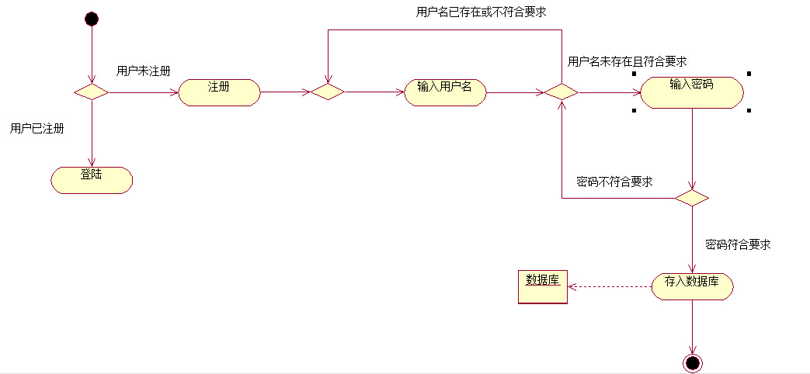
用户注册活动图
2.搜索
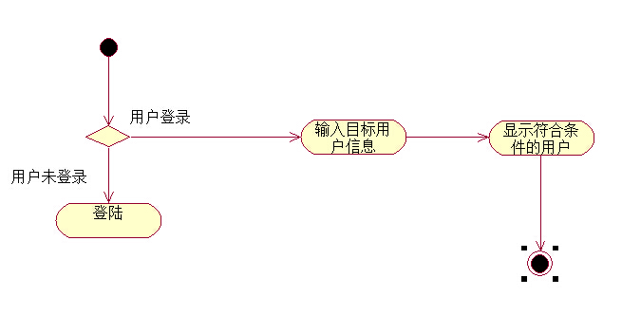
搜索活动图

3.发布状态
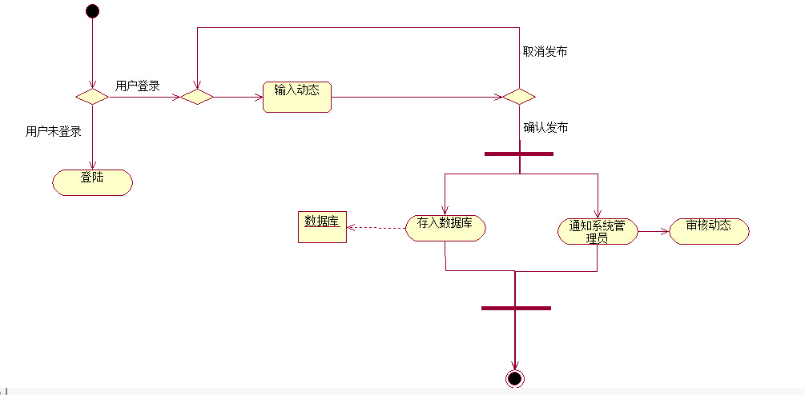
发布状态活动图
4.添加黑名单
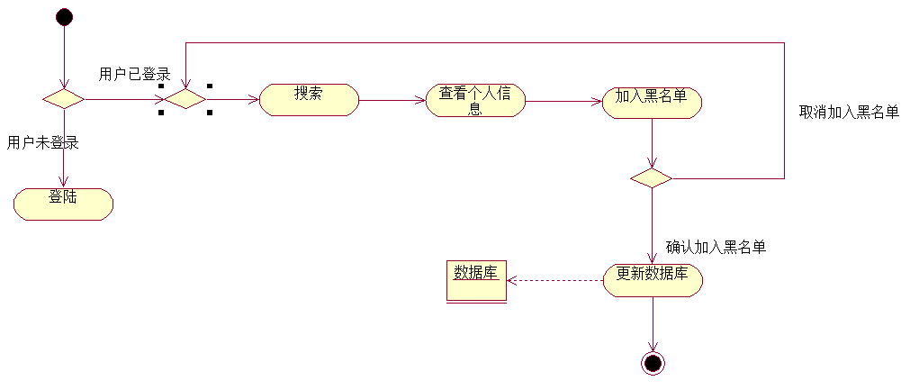
添加黑名单活动图

5.购买VIP
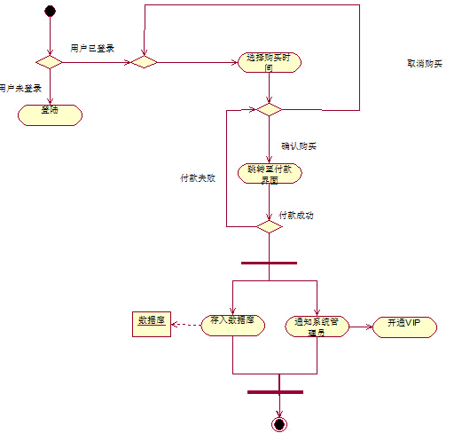
购买VIP活动图
6.评论动态
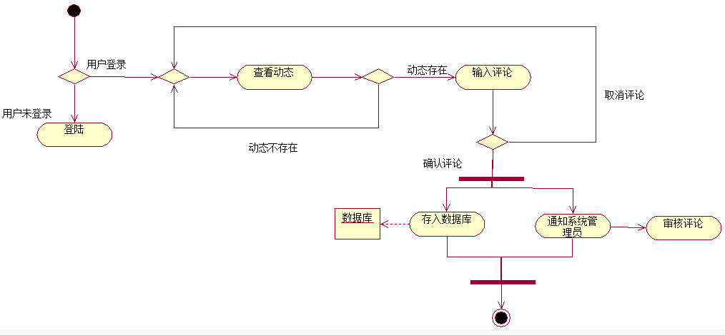
评论动态活动图
7.删除动态
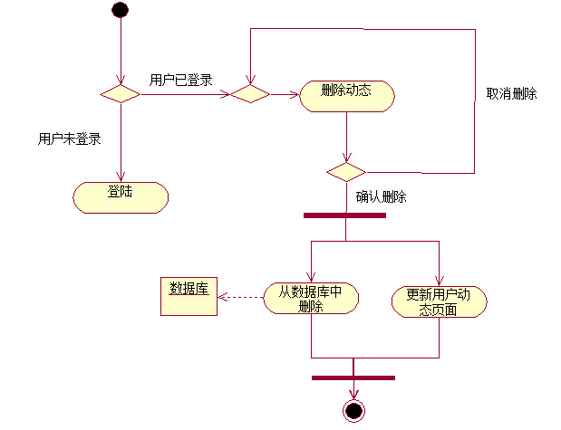
删除动态活动图
8.审核动态
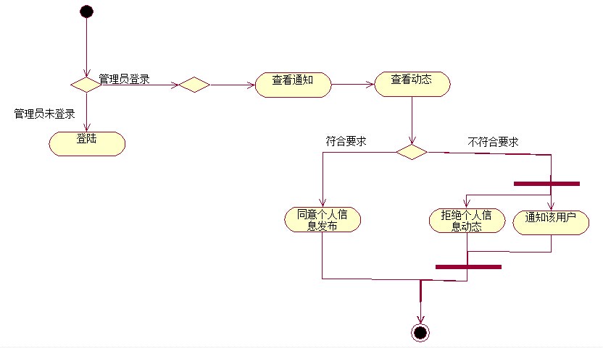
审核动态活动图

9.审核个人信息
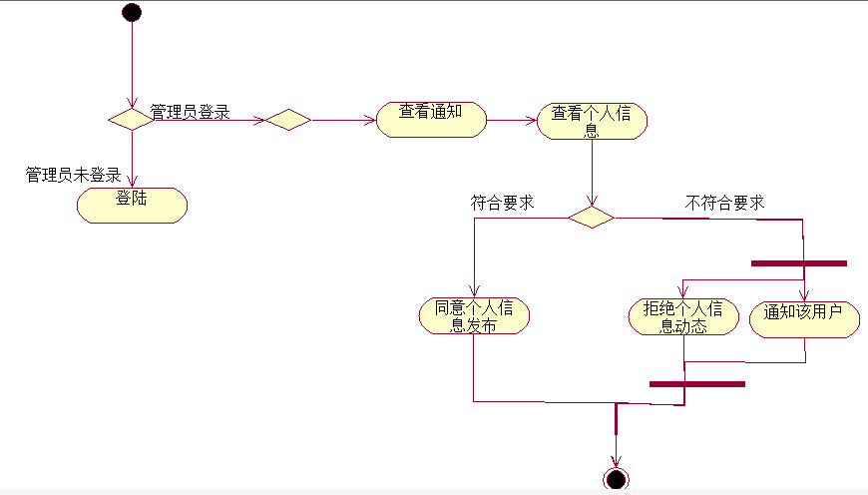

审核个人信息活动图
10.审核评论
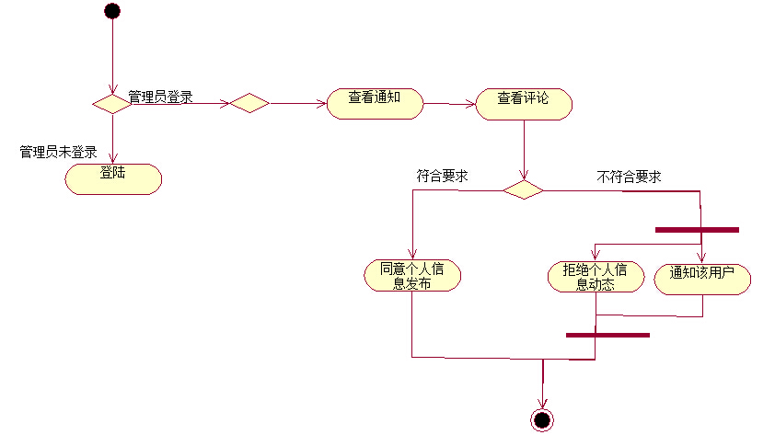
审核评论活动图

11.添加好友
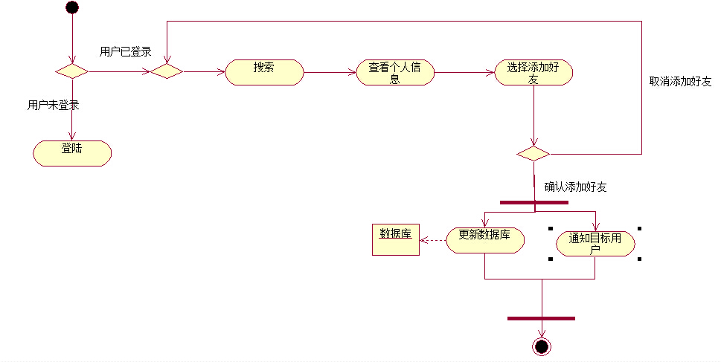
添加好友活动图
12.修改个人信息
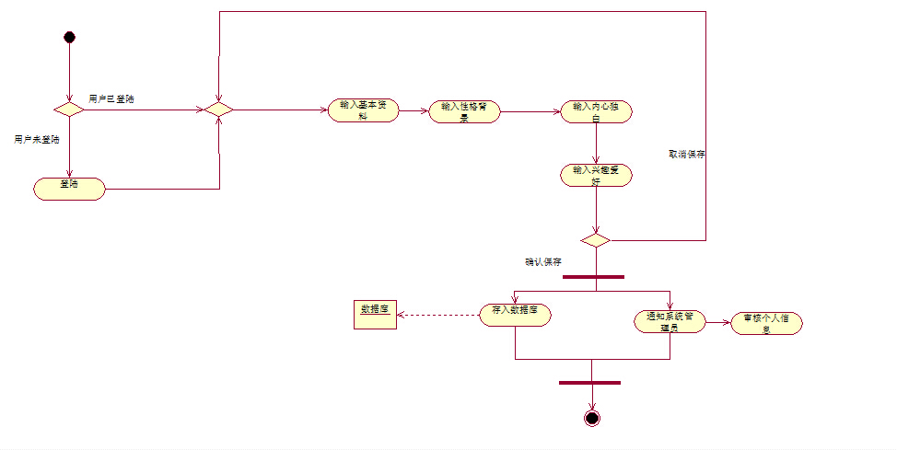
修改个人信息活动图

13.虚拟道具赠送
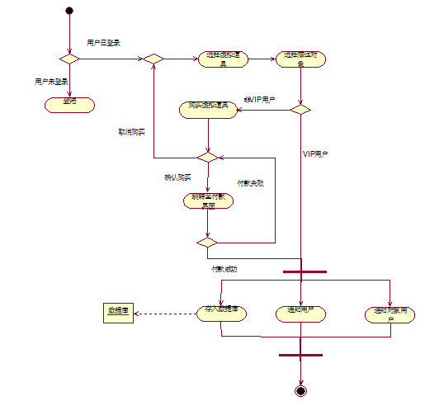
虚拟道具赠送活动图

二、系统功能
1.工作流支持

- 界面自适应
- 用XML描述用户界面；
- 编写XSLT样式表；
- 将XML和XSLT样式表读入XSLT处理器，以产生适合客户端请求的资源形式；
- 编写java servlet，将以上内容组合起来，并将XSLT转换接管发送到客户端。
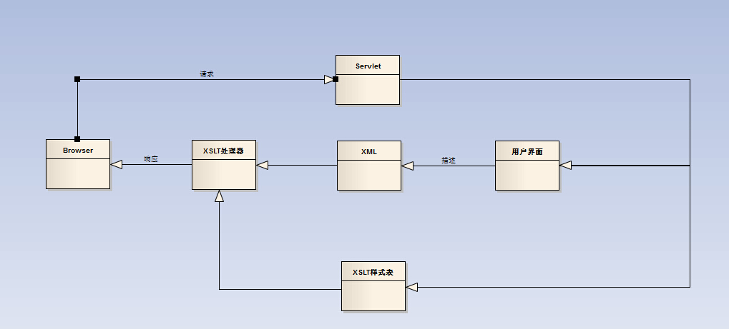
界面自适应流程图

- 订单录入
- 核对订货信息；
- 设定订单编号；
- 检查商品的可获得性；
- 必要时，准备补交订货单或取消订单的文件；
- 通知客户订单处理情况。
4.数据库处理
(1)客户启动浏览器提出访问请求；
(2)服务器端启动MySQL进行操作；
(3)服务器端操作系统对数据库进行操作；
(4)数据库管理员对数据库进行直接操作。 